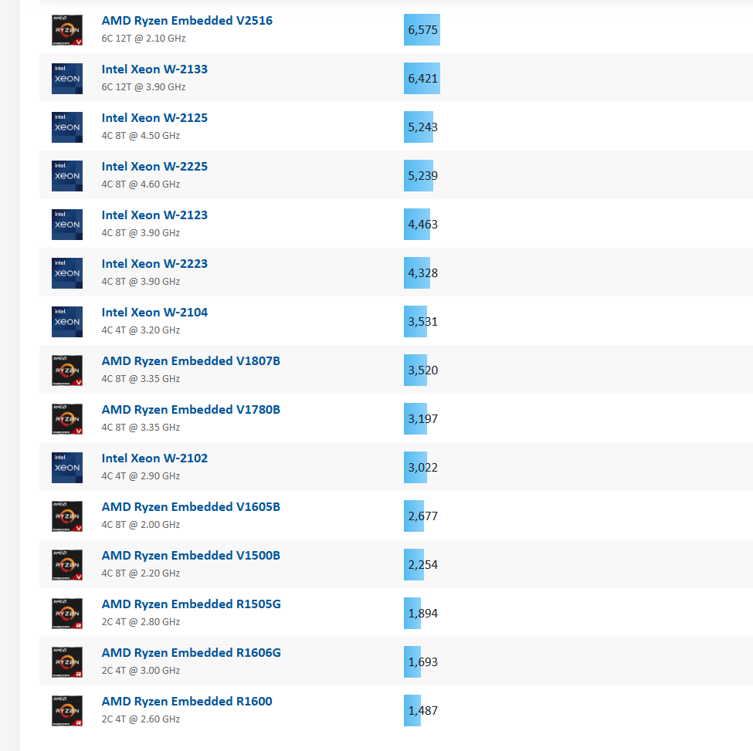

Dane na dzień 29.11.2024